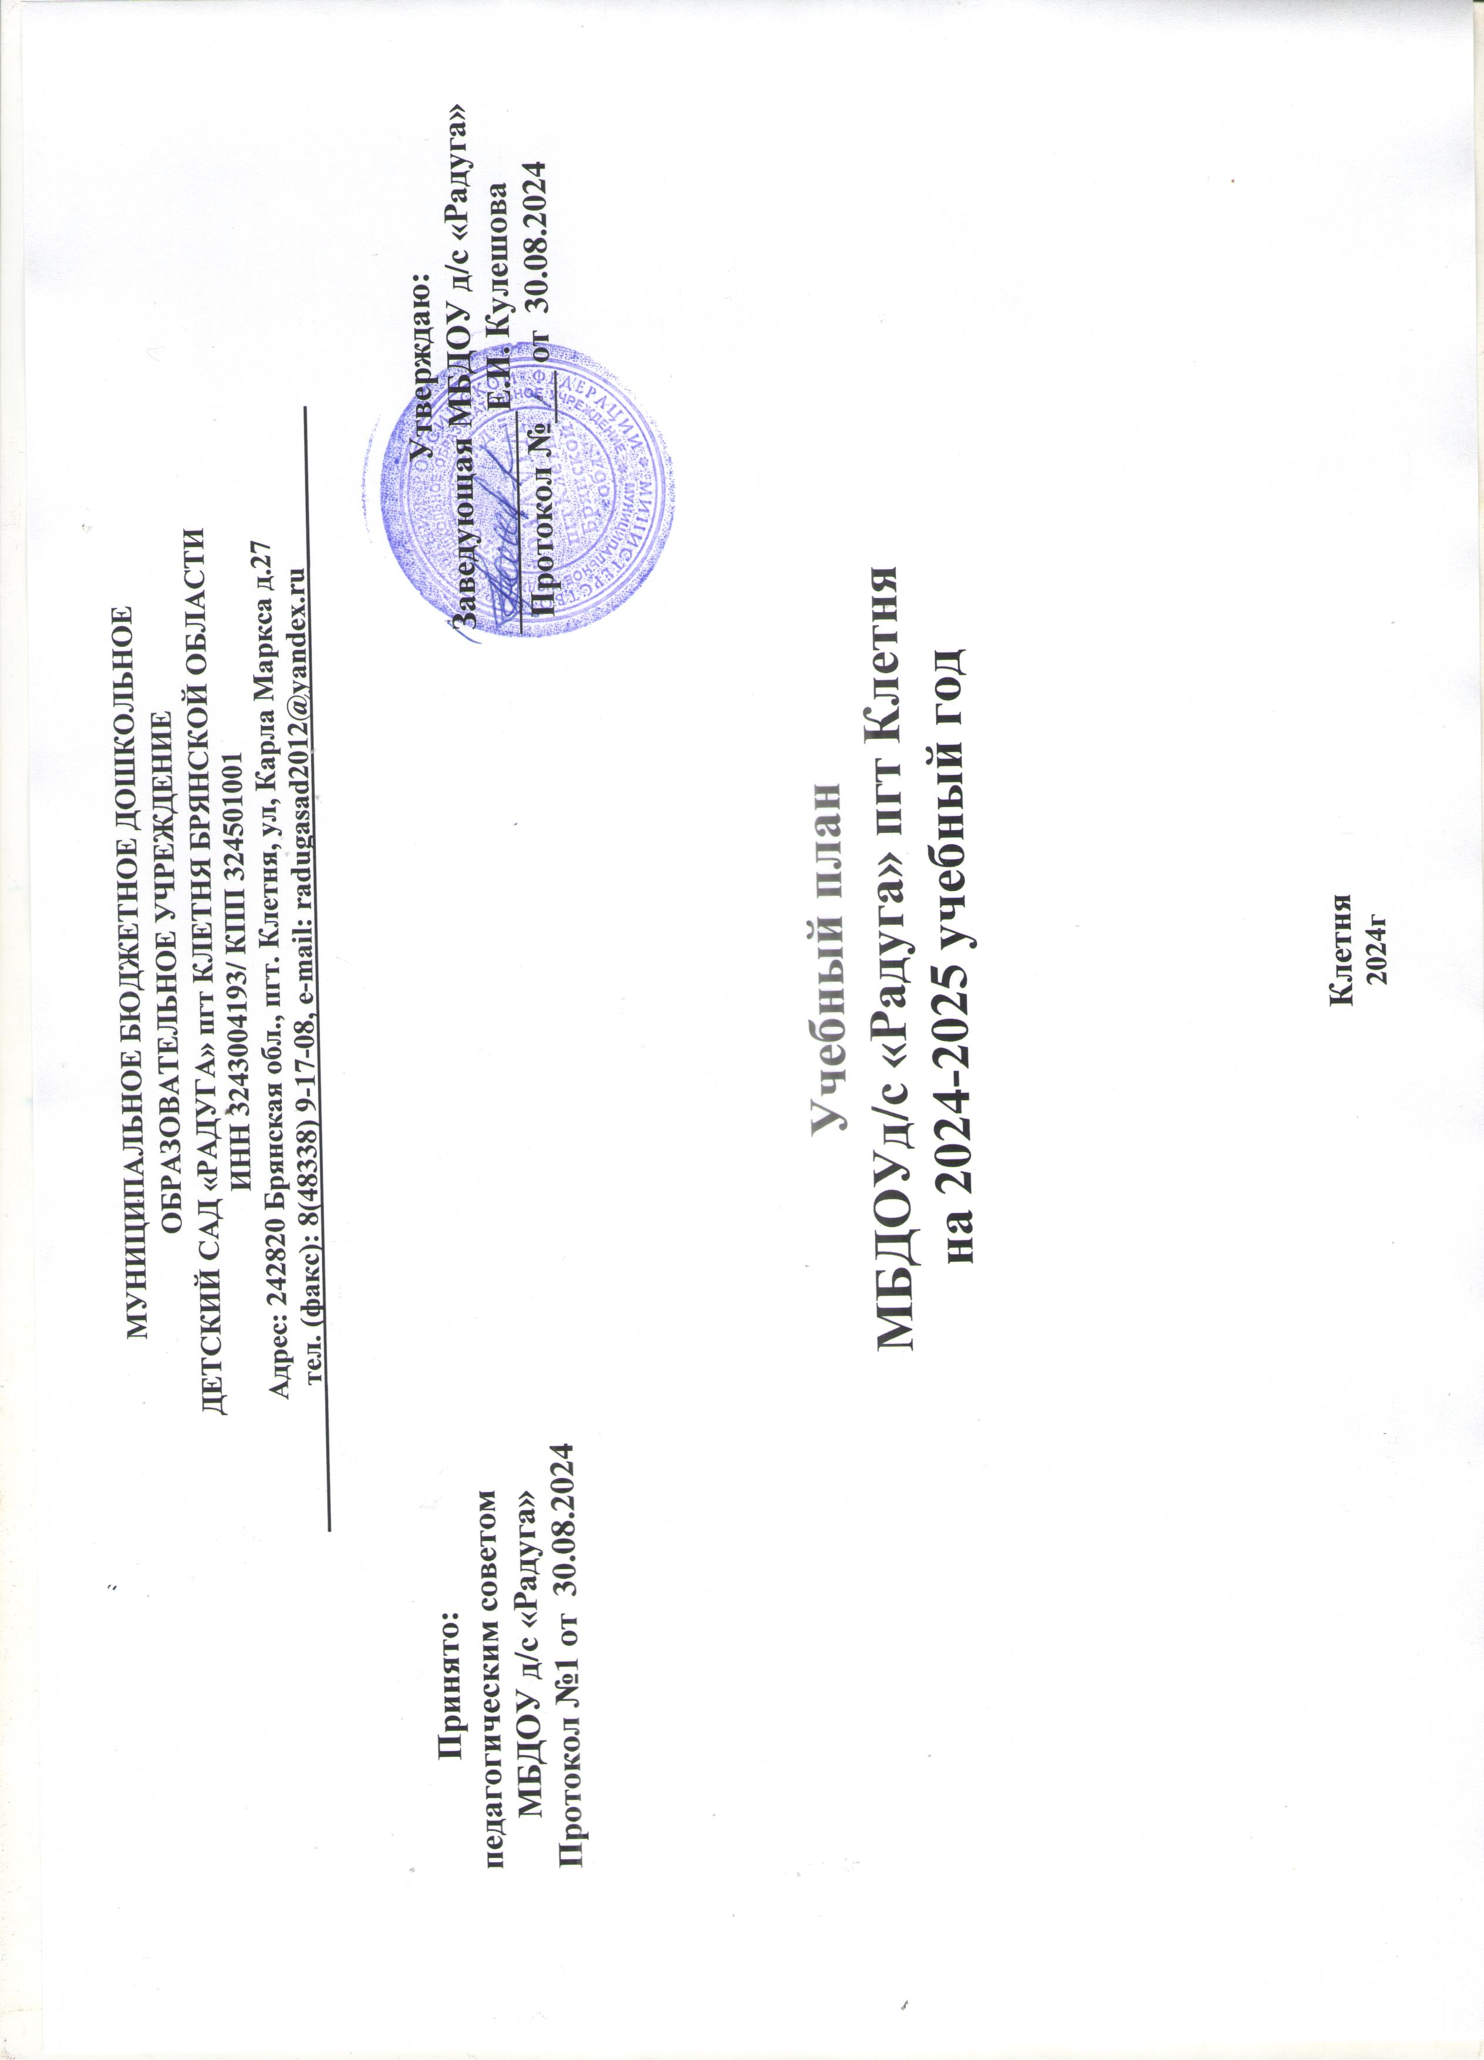

# Пояснительная записка к учебному плану

# МБДОУ детский сад «Радуга» пгт Клетня

Учебный план МБДОУ детский сад «Радуга» пгт Клетня на 2024-2025учебный год составлен в соответствии с:

* Федеральным законом от 29.12.2012 № 273-ФЗ «Об образовании в Российской Федерации»;
* Приказом Министерства образования и науки РФ от 17 октября 2013 г. № 1155

«Об утверждении федерального государственного образовательного стандарта дошкольного образования» (зарегистрирован в Минюсте РФ 14 ноября 2013 г., № 30384);

* Приказом Министерства просвещения Российской Федерации от 31 июля 2020г.

№373 «Об утверждении Порядка организации и осуществления образовательной деятельности по основным общеобразовательным программам - образовательным программам дошкольного образования»;

* СП 2.4.3648-20 «Санитарно-эпидемиологические требования к организациям воспитания и обучения, отдыха и оздоровлении детей и молодежи», утвержденного постановлением Главного государственного врача Российской Федерации 28.09.2020г. №28;
* постановлением Главного государственного врача Российской Федерации от 28.01.2021г. №2 «Об утверждении санитарно-эпидемиологических правил и норм СанПиН-1.2.3685-21 «Гигиенические нормативы и требования к обеспечению безопасности и (или) безвредности для человека факторов среды обитания».

Учебный план детского сада МБДОУ д/с «Радуга» пгт Клетня, разработан на основе ФГОС ДО и ФОП ДО.

Парциальные программы являются дополнением к данной программе и составляют не более 40% от общей учебной нагрузки.

Также данный учебный план соответствует ФГОС ДО и требованиям действующего СанПин и составлен для организации деятельности с детьми дошкольного возраста с 2,5 до 7 лет.

Распределение количества ООД основано на принципах:

* соблюдение права воспитанников на дошкольное образование;
* соотношение между инвариантной (не менее 60%) и вариативной (не более 40%) частями учебного плана, сохранение между ними преемственности;
* отражение специфики МБДОУ детский сад «Радуга» пгт Клетня»

а) учёт видовой принадлежности ДОУ – детский сад общеразвивающего

вида;

б) учёт особенностей возрастной структуры – в д/с функционируют 6групп

дневного пребывания: 2-я группа раннего возраста (2,5-3г.)- 2 группы , 2 младшая группа (3- 4 г), средняя (4-5 л), 2 старшие (5-6 л), подготовительная к школе группа (6-7 л). Структура и комплектование групп происходят с учётом категории детей, их возраста и с соблюдением норм наполняемости;

* ориентирование на выполнение социального заказа на реализацию образовательных программ.

В структуре учебного плана МБДОУ детский сад «Радуга» пгт Клетня выделена обязательная часть и часть, формируемая участниками

образовательных отношений. Обе части являются взаимодополняющими и необходимыми с точки зрения реализации требований ФГОС ДО. Инвариантная (обязательная) часть обеспечивает планируемые результаты (целевые ориентиры) освоения детьми основной образовательной программы дошкольного образования.

Учебный год начинается со 2 сентября и заканчивается 29 мая. В летнее время проводятся ООД по физическому развитию и музыке.

Детский сад работает в режиме пятидневной рабочей недели (10,5ч). Учебная нагрузка определена с учётом необходимого требования –

соблюдение минимального количества занятий на изучение каждой образовательной области, которое определено в инвариантной части учебного плана, и предельно допустимой нагрузке. Объём учебной нагрузки в течение недели соответствует СанПиН-1.2.3685-21. Продолжительность и количество ООД в первой половине дня:

* + 2-я группа раннего возраста - 10 мин (2)
* в младшей группе -15 мин (2),
* в средней группе -20 мин (2),
* в старшей группе -20-25 мин. (2)
* в подготовительной группе -30 мин. (3)

В учебном плане сохраняется сочетание статической и подвижной ООД, перерывы между ООД не менее 10 минут.

ООД по физической культуре в старшей группе вынесена во 2-ю половину

дня.

В учебный план включены пять направлений развития и образования детей

(далее – образовательные области):

* социально-коммуникативное
* художественно-эстетическое
* физическое
* познавательное
* речевое.

Каждой образовательной области соответствуют следующие структурные единицы:

* + Социально-коммуникативное: формирование основ безопасности; социализация, развитие общения, нравственное воспитание; патриотическое воспитание; самообслуживание, трудовое воспитание. Интегрируется со всеми образовательными областями, а также проводится ежедневно в образовательной деятельности в ходе режимных моментов (далее ОДРМ).

Данный раздел дополняется парциальной программой Авдеевой Н.Н., Князевой Н.Л., Стеркиной Р.Б. Безопасность: Учебно-методическое пособие по основам безопасности жизнедеятельности детей старшего дошкольного возраста, 2019г. Парциальная программа

«Приобщение детей к истокам русской народной культуры» О.Л.Князева, М.Д.Маханева

* + Художественно-эстетическое: приобщение к искусству, изобразительная деятельность, конструктивно-модельная деятельность, музыкальная деятельность.

Данный раздел дополняется парциальной программой художественно- эстетического развития детей 2-7 лет в изобразительной деятельности «Цветные ладошки» А.И.Лыковой, М., 2019г.

Музыкальная деятельность по авторской программе И.Каплуновой, И.Новоскольцевой «Ладушки». С.-П. «Невская нота», 2020.

Конструктивно-модельная деятельность проводится 1 раз в неделю в ОДРМ (для детей 3-7 лет), а также ежедневно в самостоятельной деятельности детей.

* + Физическое: физическая культура, формирование начальных представлений о ЗОЖ.

Утренняя гимнастика и комплексы закаливающих процедур проводятся ежедневно в ОДРМ.

* + Познавательное: познавательно-исследовательская деятельность, приобщение к социокультурным ценностям, ФЭМП, ознакомление с миром природы.

ФЭМП в старшем дошкольном возрасте дополняется парциальной программой Колесниковой Е.В «Математические ступеньки».Помараевой

Раздел «Ознакомление с миром природы» дополняется парциальной программой С.Н.Николаевой «Юный эколог», 2020г. Реализуется с детьми от 3- 7лет.

Познавательно-исследовательская деятельность и приобщение к социокультурным ценностям осуществляется в тандеме и отражается в учебном плане как РПИД.

* + Речевое: развитие речи, художественная литература.

Раздел «Развитие речи» дополняется парциальной программой О.С.Ушаковой «Развитие речи детей дошкольников», 2020г., парциальной программой «Подготовка к обучению грамоте детей 4-7 лет» (реализуется с детьми 5-7 лет).

Художественная литература проводится ежедневно в ОДРМ (для детей с 3- 7лет), не являясь при этом обязательным занятием – ребенок по своему желанию может либо слушать, либо заниматься самостоятельной деятельностью.

Количество ООД в обязательной части учебного плана не превышает максимально допустимый объем недельной образовательной нагрузки для детей дошкольного возраста (СанПиН 1.2.3685-21) и составляет:

* + 2-я группа раннего возраста (дети третьего года жизни) – 1 час 40 минут,
  + младшая группа (дети четвертого года жизни) – 2 часа 30 минут,
  + средняя группа (дети пятого года жизни) – 4 часа,
  + старшая группа (дети шестого года жизни) - 5 часов,
  + подготовительная к школе группа (дети седьмого года жизни) – 6 часов. Федеральный компонент сохранён полностью.

Часть, формируемая участниками образовательных отношений реализуется через парциальные и авторские программы (описаны выше).

# Учебный план

**основной образовательной деятельности**

# МБДОУ детский сад «Радуга» пгт Клетня на 2024 – 2025уч.год

|  |
| --- |
| Базовый вид деятельности |
|
| 2-я группа раннего возраста  (2,5-3 года) | | | Младшая группа  (3-4 года) | | | Младшая группа  (3-4 лет) | | | Средняя группа (4-5 лет) | | | Старшая группа  (5-6 лет) | | | Подготовитель ная группа  (6-7лет) | | |
| неделя | месяц | год | неделя | месяц | год | неделя | месяц | год | неделя | месяц | год | неделя | месяц | год | неделя | месяц | год |
| 10 мин. | | | 15 мин. | | | 15 мин. | | | 20 мин. | | | 25мин. | | | 30мин. | | |
| Физическая культура в  помещении | 3 | 12 | 144 | 2 | 8 | 96 | 2 | 8 | 96 | 2 | 8 | 96 | 2 | 8 | 96 | 2 | 8 | 72 |
| Физическая культура на  прогулке | - | - | - | 1 | 4 | 48 | 1 | 4 | 48 | 1 | 4 | 48 | 1 | 4 | 48 | 1 | 4 | 36 |
| Формирование  основ ЗОЖ |
| Формирование элементарных математичес-х представлений  (ФЭМП) | 0,5 | 2 | 18 | 1 | 4 | 36 | 1 | 4 | 36 | 2 | 8 | 72 | 2 | 8 | 72 | 2 | 8 | 72 |
| Ознакомление  с окружающим миром | 0,5 | 2 | 18 | 1 | 4 | 36 | 1 | 4 | 36 | 1 | 4 | 36 | 1 | 4 | 36 | 1 | 4 | 36 |
| Развитие речи | 1 | 4 | 36 | 1 | 4 | 36 | 1 | 4 | 36 | 1 | 4 | 36 | 1 | 4 | 36 | 1 | 4 | 36 |

# Обязательная часть

|  |  |  |  |
| --- | --- | --- | --- |
| художественна я литература | 1 | 4 | 36 |
| Подготовка к обучению  грамоте |  | | | | | | | | | | | | 1 | 4 | 36 | 1 | 4 | 36 |
| Рисование | 1 | 4 | 36 | 1 | 4 | 36 | 1 | 4 | 36 | 1 | 4 | 36 | 1 | 4 | 36 | 1 | 4 | 36 |
| Аппликация | - | - | - | 0,5 | 2 | 18 | 0,5 | 2 | 18 | 0,5 | 2 | 18 | 0,5 | 2 | 18 | 0,5 | 2 | 18 |
| Лепка | 0,5 | 2 | 18 | 0,5 | 2 | 18 | 0,5 | 2 | 18 | 0,5 | 2 | 18 | 0,5 | 2 | 18 | 0,5 | 2 | 18 |
| Конструктивна  я деятельность | 0,5 | 2 | 18 |
| Музыка | 2 | 8 | 96 | 2 | 8 | 96 | 2 | 8 | 96 | 2 | 8 | 96 | 2 | 8 | 96 | 2 | 8 | 96 |
| Макс.  допустимое кол-во ООД в 1-й половине дня | 2 | | | 2 | | | 2 | | | 2 | | | 2 | | | 2 | | |
| **Общее**  **количество** | ***10*** | ***40*** | ***420*** | ***10*** | ***40*** | ***420*** | ***10*** | ***40*** | ***420*** | ***11*** | ***44*** | ***456*** | ***12*** | ***48*** | ***492*** | ***12*** | ***48*** | ***492*** |
| Общее кол-во  врем. /мин./ | **100** | **400** | **420**  **0** | **150** | **600** | **6300** | **150** | **600** | **6300** | **220** | **880** | **912**  **0** | **300** | **1200** | **1230**  **0** | **300** | **120**  **0** | **1230**  **0** |
| **Общее кол-во**  **врем. /ч./** | ***1ч 40мин*** | | | ***2ч 30мин*** | | | ***2ч 30 мин*** | | | ***4ч*** | | | ***5ч*** | | | ***5 ч*** | | |

|  |
| --- |
|  |
|  | 2-я группа | Младшая | Младшая | Средняя | Старшая | Подготов |
| Базовый вид деятельности | раннего  возраста | группа  (3-4 года) | группа  (3-4 лет) | группа  (4-5 лет) | группа  (5-6 лет) | ительная  группа |
|  | (2,5-3 года) |  |  |  |  |  |
|  |  |  |  |  |  | (6-7 лет) |

|  |  |  |  |  |  |  |  |  |  |  |  |  |  |
| --- | --- | --- | --- | --- | --- | --- | --- | --- | --- | --- | --- | --- | --- |
|  | месяц | год | месяц | год | месяц | год | месяц | год | месяц | год | месяц | год | |
| **10 мин.** | | **15 мин.** | | **15 мин.** | | **20 мин.** | | **25 мин.** | | **25мин.** | | |
| Программа О.С.Ушакова «Развитие речи  детей» |  |  | 1 | 9 | 1 | 9 | 1 | 9 | 1 | 9 | 1 | 9 | | |
| . Подготовка к обучению грамоте детей 4-7 лет |  |  |  |  |  |  |  |  | 1 | 9 | 1 | 9 | | |
| А.И.Лыкова Программа художественного  воспитания, обучения и развития детей 2- 7 лет «Цветные ладошки» | 2 | 18 | 2 | 18 | 2 | 18 | 2 | 18 | 2 | 18 | 2 | 18 | | |
| Е.В.Колесникова «Математические ступеньки. Программа развития математических представлений у  дошкольников» |  |  |  |  |  |  |  |  | 3 | 27 | 3 | 27 | | |
| Авдеева Н.Н., Князева Н.Л., Стеркина Р.Б. Безопасность: Учебно-методическое пособие по основам безопасности  жизнедеятельности детей старшего дошкольного возраста |  |  |  |  |  |  |  |  |
| И.Каплунова, И.Новоскольцева  «Ладушки». | 3 | 36 | 3 | 36 | 3 | 36 | 3 | 36 | 3 | 36 | 3 | 36 |
| «Здоровый ребёнок» (разработана  коллективом д/с) |
| С. Н. Николаева. Юный эколог. Программа экологического воспитания в  детском саду |  |  | 1 | 9 | 1 | 9 | 1 | 9 | 0,5 | 5 | 0,5 | 5 |
| О.Л.Князева, М.Д.Маханева Парциальная программа  «Приобщение детей к истокам русской народной культуры» |  |  |  |  |  |  |  |  | 0,5 | 5 | 0,5 | 5 |
| **Общее количество** | **5** | **54** | **7** | **72** | **7** | **72** | **7** | **72** | **11** | **109** | **11** | **109** |
| **Общее кол-во врем. /мин./** | 50 | 540 | 105 | 1080 | 105 | 1080 | 140 | 1440 | 275 | 2725 | 275 | 2725 |
| **Общее кол-во времени на обе части (мин)** | **450** | **4740** | **705** | **7380** | **705** | **7380** | **1020** | **1056**  **0** | **1475** | **15025** | **1475** | **1502**  **5** |